e-Doręczenia - podstawowy kanał komunikacji elektronicznej z urzędem od 1 stycznia 2026 r.
Od 1 stycznia 2026 r. wszedł w życie nowy, ogólnopolski model doręczania korespondencji pomiędzy urzędami a obywatelami oraz przedsiębiorcami. Doręczenia elektroniczne (eDoręczenia) stały się podstawową i domyślną formą komunikacji administracyjnej.
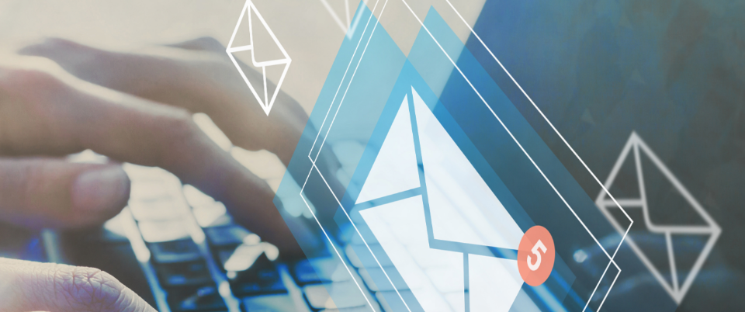

Czym są e-Doręczenia?
e-Doręczenia to bezpieczny system elektronicznego doręczania pism urzędowych, który zastąpił tradycyjną korespondencję papierową oraz dotychczasowe rozwiązania oparte na platformie ePUAP.

Kto powinien posiadać adres do e-Doręczeń?
Każdy obywatel lub przedsiębiorca, który chce:
- prowadzić korespondencję z urzędem w formie elektronicznej,
- składać wnioski i pisma za pomocą e-usług,
- otrzymywać decyzje i pisma urzędowe drogą elektroniczną,
powinien posiadać aktywny adres do e-Doręczeń.
W przypadku jego braku podczas realizacji e-usługi użytkownik może zostać poproszony o założenie takiego adresu.

Zmiany od 1 stycznia 2026 r.
System e-Doręczeń zastąpił korespondencję prowadzoną dotychczas przez skrzynki ePUAP.
Korespondencja elektroniczna przesyłana przez ePUAP po 1 stycznia 2026 r. będzie skuteczna wyłącznie w przypadkach przewidzianych przepisami szczególnymi. W pozostałych sytuacjach pisma wysłane do urzędu przez ePUAP mogą zostać uznane za nieskutecznie doręczone.

Składanie pism do urzędu
Aby prawidłowo i skutecznie złożyć podanie do naszego urzędu w formie elektronicznej, należy korzystać ze skrzynki do e-Doręczeń:
Adres do e-Doręczeń Urzędu:
AE:PL-84475-77507-WGEWG-29

Co z tradycyjną korespondencją?
Dotychczasowy sposób doręczania pism przez listonosza oraz papierowe awizo jest stopniowo zastępowany przez e-Doręczenia. Osoby nieposiadające aktywnego adresu do e-Doręczeń nadal będą otrzymywać pisma w formie tradycyjnej. W przypadku braku skrzynki do e-Doręczeń urząd będzie korzystał z tzw. usługi hybrydowej doręczenia (PUH - Publiczna Usługa Hybrydowa). To oznacza, że urząd będzie nadawał pismo poprzez e-Doręczenia, ale operator usługi (aktualnie Poczta Polska), będzie po wprowadzeniu listu do systemu drukował go i doręczał w formie wydruku, tak jak dotychczas.

Podsumowanie
Od 1 stycznia 2026 r. urzędowa korespondencja odbywa się elektronicznie poprzez system e-Doręczeń. Papierowe awizo i listy polecone zostaną zastąpione nowym standardem komunikacji (dla osób posiadających konto w systemie e-Doręczeń). Obywatele i przedsiębiorcy powinni zadbać o założenie i aktywację adresu do e-Doręczeń, aby zapewnić sobie sprawny dostęp do pism urzędowych.
Szczegółowe i aktualne informacje dostępne są na portalu gov.pl oraz stanowisko MC.

